Université de Med Boudiaf M’sila Année Universitaire 2016/2017
Faculté des Technologies Option Energétique
Département de Génie Mécanique Master 1ère Année

Chapitre 6 : L’énergie de la biomasse

6.1 Introduction
La biomasse est une filière des énergies renouvelables, elle provient de divers secteurs et matières comme le bois, les récoltes (cultivées spécialement pour la production d’énergie), les résidus agricoles et forestiers, les déchets alimentaires et les matières organiques issues des déchets municipaux et industriels. Il existe toute une variété de technologies pour convertir l’énergie de la biomasse en une forme réutilisable. Ces technologies changent l’énergie en formes utilisables directement (chaleur ou électricité) ou en d’autres formes telles que le biocarburant ou le biogaz. Durant ce chapitre on discutera sur cette forme d’énergie.

6.2 Qu'est-ce que la biomasse ?
La biomasse désigne l’ensemble des matières organiques pouvant se transformer en énergie pour combustion après « modifications » de façon chimique ou après méthanisation. On entend par matière organique aussi bien les matières d’origine végétale (résidus alimentaires, bois, feuilles) que celles d’origine animale (cadavres d’animaux, êtres vivants du sol). Lorsque la biomasse est brûlée, elle libère l'énergie qu'elle contient pour produire de la chaleur ou de l'électricité.
Il existe trois formes de biomasse présentant des caractéristiques physiques très variées :
- les solides (ex : paille, copeaux, bûches) ;
- les liquides (ex : huiles végétales, bioalcools) ;
- les gazeux (ex : biogaz).

La biomasse est une réserve d'énergie considérable née de l’action du soleil grâce à la photosynthèse. Elle existe sous forme de carbone organique. Sa valorisation se fait par des procédés spécifiques selon le type de constituant.
La biomasse n'est considérée comme une source d'énergie renouvelable que si sa régénération est au moins égale à sa consommation. Ainsi, par exemple, l’utilisation du bois ne doit pas conduire à une diminution du nombre d’arbres.
6.3 Types de biomasse
Les chercheurs caractérisent les divers types de biomasses de différentes manières mais une méthode simple est de définir quatre types principaux, à savoir :
- plantes de type « bois »
- plantes herbacées
- plantes aquatiques
- engrais ou fumiers

La catégorie « plantes herbacées » peut encore être divisée en deux catégories ; sèche et humide. Dès lors, les catégories « fumiers », « plantes aquatiques » et « herbacées humides» seront naturellement dirigées vers les procédés humides, tels que la fermentation, tandis que les catégories « herbacées sèches » et de type « bois » seront dirigées vers les procédés secs tels que gazéification, combustion et pyrolyse. En règle générale, le processus de valorisation humide sera choisi, lorsque les besoins en énergie de séchage pour le processus sec, seront trop importants par rapport à l’énergie contenue dans le produit sec.

6.4 Propriétés de la biomasse :
Les propriétés de la biomasse déterminent le choix du processus de conversion et toutes les difficultés opérationnelles qui peuvent apparaître. Le choix de la source de biomasse est également dépendant de la forme de l’énergie demandée. Les principales propriétés intéressantes sont :
- La teneur en humidité (intrinsèque et extrinsèque)
- Les propriétés thermiques ;
- Pouvoir calorifique ;
- Composition ;
- Les proportions de carbone et de matières volatiles ;
- La teneur en cendres ou en résidus ;
- La teneur en métaux alcalins ;
- Le rapport cellulose/lignine.
Pour les processus de conversion «secs», les premières propriétés sont importantes, alors que pour les processus «humides», la première et la dernière propriété sont essentielles.
- La teneur en humidité :
La conversion thermique exige une biomasse à faible teneur en humidité (typiquement < 50 %) et bien que les technologies de conversion thermique peuvent employer de la biomasse à haute teneur en humidité, dans ce cas, le bilan énergétique global du processus de conversion s’en trouve gravement affecté. Cette humidité présente plusieurs inconvénients :
- Au-delà de 60 % la combustion de la biomasse est quasi nulle et le séchage est indispensable ;
- elle affecte négativement le rendement entrepris de toute transformation thermochimique ;
- elle augmente le coût de transport, Le séchage de la biomasse est une étape coûteuse, en terme à la fois d’investissement mais aussi de coût de fonctionnement.

- Les propriétés thermiques :
Le bois est connu comme un mauvais conducteur de chaleur (de faible conductivité thermique). La conductivité thermique du bois est fortement anisotrope, elle est influencée par plusieurs facteurs à savoir ; la direction du flux par rapport à l’orientation des fibres (la conductivité dans le sens des fibres vaut environ 2,5 fois la conductivité dans le sens perpendiculaire), la nature de l’essence, l’humidité, la densité et la structure du bois lui-même (plus les échantillons sont volumineux plus le transfert de chaleur est plus lent).

- Le pouvoir calorifique :
Le pouvoir calorifique (PC) d’un matériau est l’expression du contenu énergétique du matériau ou encore la quantité de chaleur libérée lors de la combustion dans l’air de ce matériau. Il peut être exprimé de deux manières le PC brut ou pouvoir calorifique supérieur (PCS) et le pouvoir calorifique inférieur (PCI).
En pratique, la chaleur latente de la vapeur d’eau ne peut être récupérée, par conséquent, c’est le pouvoir calorifique inférieur (PCI) qui devient la valeur pertinente à utiliser lorsque l’on parle de pouvoir calorifique.

- La teneur en cendres et résidus :
La décomposition d’un combustible biomasse par un processus thermochimique ou un processus biologique, produit un résidu solide. Lorsqu’il est produit par la combustion à l’air, ce résidu s’appelle «cendre», il est utilisé comme paramètre de référence pour les combustibles solides et liquides. La teneur en cendres a une très grande influence sur la manutention de la biomasse ainsi que sur les coûts opérationnels d’un processus de conversion.

- La teneur en métaux alcalins :
La teneur en métaux alcalins (Na, K, Mg, P, Ca) est particulièrement importante, tous les processus thermochimiques. La réaction des métaux alcalins avec la silice contenue dans les cendres produit une phase liquide collante, qui peut mener aux colmatages des voies d’air de l’installation. Il convient de noter que même si la teneur intrinsèque en silice d’une source de biomasse peut être basse, la contamination par le sol lors de la récolte peut augmenter fortementce contenu, et provoquer alors des problèmes opérationnels.

- Le rapport de cellulose/lignine :
La biomasse contient, principalement, des quantités variables de cellulose et de lognine, ces paramètres sont surtout importants pour les processus de conversion biochimiques.
La biodégradabilité de la cellulose est plus grande que celle de la lignine, par conséquent la conversion du carbone présent sous forme de cellulose sera plus importante que pour des plantes avec une proportion plus élevée de lignine.

6.5 Les principales technologies de conversion énergétique de la biomasse :
La biomasse est un combustible difficilement exploitable dans son état brut. Sa transformation permet d'obtenir des combustibles polyvalents utilisables dans des moteurs, chaudières ou turbines. Cette transformation peut se faire par voie thermochimique (combustion, gazéification et pyrolyse), par voie biochimique (digestion, fermentation) ou par voie mécanique (l’extraction), comme illustré sur la figure 1. Le choix dépendra du type et de la quantité de biomasse disponible, du type d’énergie finale souhaitée, des conditions économiques, environnementales et d’autres facteurs.
6.5.1 Les conversions thermochimiques de la biomasse :
La transformation thermochimique assure aujourd’hui pro-bablement plus de 95% de la valorisation énergétique de la biomasse . Les trois principales conversions thermochimiques de la biomasse couramment développées correspondent à la combustion, la pyrolyse, et à la gazéifcation. Le tableau 1 précise pour chaque transformation les conditions en température et atmosphère ainsi que les produits obtenus.

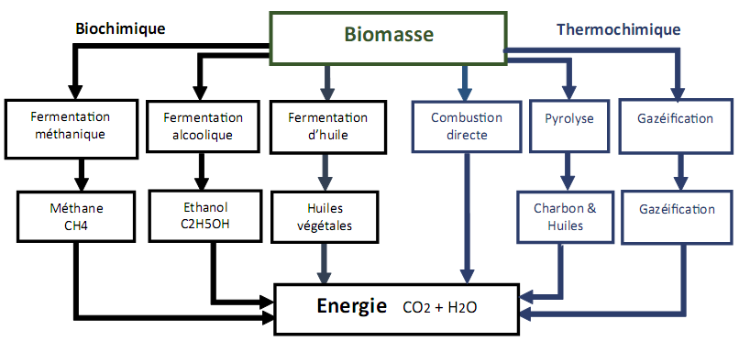
Figure 1 : les technologies de conversion de la biomasse.
Tableau 1 : Les conditions opératoires des différentes transformations
thermochimiques de la biomasse
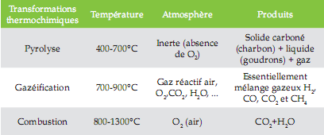

- La combustion
C’est la méthode la plus évidente et la plus ancienne pour valoriser l’énergie de la biomasse, elle permet une transformation directe de la biomasse en énergie thermique.
Pour que la combustion soit possible, il faut réunir en même temps une matière combustible, un corps comburant (oxygène, air…) qui, se combinant, produit la combustion et une énergie pour le démarrage de la réaction chimique de combustion.
Les utilisations de la biomasse comme combustible s’inscrivent dans le cycle naturel du carbone : Combustion biomasse = CO2 + H2O + Cendres + énergies
Au cours de la combustion directe, le bois est décomposé par la chaleur dans le foyer en gaz et en charbon de bois. Le contact avec l’air comburant provoque l’oxydation des gaz chauds et la gazéification du charbon de bois en gaz combustibles. Environ 80 à 90% du poids du bois est transformé en gaz durant cette phase.
Les gaz combustibles issus du bois sont les suivants : monoxyde de carbone (CO), hydrogène (H2) et hydrocarbures (CmHn). Ces gaz doivent être brûlés dans la chambre de combustion, sans quoi ils polluent l’atmosphère. Le but de la combustion est donc de convertir totalement l’énergie chimique du bois en chaleur, par oxydation.

- La pyrolyse
Prise dans son sens étymologique de pyro (feu) et lyse (coupure), la pyrolyse est le processus primaire de décomposition thermique de la biomasse. Cette réaction produit des gaz permanents. Des vapeurs condensables et un solide en proportion variable selon les conditions notamment la température à laquelle se produit la conversion, la vitesse de chauffe de la biomasse et la taille des particules, comme l’illustre la figure 2. Il a été démontré qu’une vitesse de chauffe faible favorise la carbonisation tandis qu’une vitesse de chauffe très élevée (>100°C/s) facilite la production des matières volatiles par dépolymérisation ou fragmentation. La conversion de la biomasse en huiles pyrolytiques fait l’objet de nombreuses expérimentations et les rendements peuvent atteindre 70%.
Cette conversion commence à 300°C-550°C et va jusqu’à 700°C.
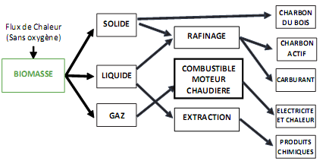
Figure 2 : Produits issus de la pyrolyse de biomasse et leurs utilisations.

- La gazéification
La gazéification de la biomasse solide est réalisée dans un réacteur spécifique, le gazogène. Elle consiste à transformer à haute température (800 à 900 C °) en présence d’un gaz réactif, un combustible solide en un gaz combustible composé essentiellement d’hydrogène et de monoxyde de carbone et dont la quantité dépend des paramètres opératoires de la gazéification tels que la nature de la biomasse, le type de réacteur, la température, la pression, le temps de passage ou encore la présence d’un catalyseur. Ce gaz combustible, après traitement et conditionnement peut-être valorisé en un gaz de synthèse permettant de générer une source hautement énergétique (entre 10 et 30 Mj / m3). (Figure 3)

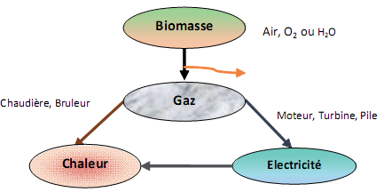
Figure 3 : La conversion énergétique de la biomasse par gazéifcation.

Le gaz produit par gazéification de la biomasse est un mélange de CO, H2, CH4 et d'hydrocarbures lourds plus ou moins dilués avec de la vapeur d'eau et de l'azote. Son pouvoir calorifique (PCI) varie de 3,5 à 6 MJ/Nm3 selon le procédé et les agents de gazéification utilisés (air, oxygène, vapeur d'eau,...). Selon ses caractéristiques (PCI, composition,...) il peut être utilisé de façon différente. Ne seront retenues ci-après que les options relatives à la production d'électricité même si les applications thermiques sont assez largement éprouvées.
✓ La combustion directe ;
✓ La combustion dans les moteurs ;
✓ Les turbines à gaz ;
✓ Les piles à combustible.

La technologie de gazéification offre l'opportunité d'utiliser les équipements modernes de production d'électricité. Les principaux avantages de cette technologie peuvent être résumés dans les points suivants :
• Rendement électrique élevé avec les turbines à gaz et les moteurs, même sur de petites puissances Cette amélioration des rendements permet une augmentation de tailles des installations biomasse sans accroître le rayon d'approvisionnement ce qui a un impact significatif sur les coûts d'investissements et d'approvisionnement.
✓ Diminution significative des coûts de réduction des émissions du fait des faibles volumes de gaz mis en jeu par rapport à la combustion. La gazéification est une technique d'autant plus intéressante que l'on attache un grand intérêt aux problèmes de pollution et d'environnement. En effet, au-delà de l'aspect substitution, avec ces procédés il est possible de mieux contrôler les émissions.

6.5.2 Les conversions biochimiques de la biomasse :
Les conversions biochimiques sont des processus naturels de décomposition par action des bactéries, comme illustré sur la figure 4. Mais elles peuvent être contrôlées de façon à obtenir un combustible facilement exploitable. Deux filières de conversion biochimique de la biomasse sont particulièrement intéressantes :
- La biométhanisation ou digestion anaérobie et la fermentation alcoolique
- L’extraction d’huiles végétales.
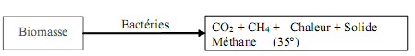
Figure 4 : Le principe des conversions biochimiques de la biomasse.

- La biométhanisation :
La principale filière de cette voie biochimique est la méthanisation. Il s’agit d’un procédé basé sur la dégradation par des micro-organismes de la matière organique. Elle s’opère dans un digesteur chauffé et sans oxygène. Une installation de biométhanisation permet de produire du biogaz et du solide, utilisé comme amendement organique. En effet, la quantité de biogaz produite rapportée à la quantité de matière brute introduite est variable selon les paramètres physico-chimiques de fermentation, La nature du substrat et les paramètres technologiques, à savoir les débits d’entrée et de sortie, le temps de séjour des fluides et des solides ainsi que la configuration des digesteurs mis en jeu.
Elle se réalise en absence d’oxygène, ce qui permet de stabiliser les matières organiques en les transformant le plus complètement possible en gaz (méthane CH4 (50 à 75%) et de gaz carbonique CO2 (25 à 50%))[34].Des communautés microbiennes complexes sont responsables de cette décomposition. Qui se divise en quatre étapes principales.
Les produits résultants de la dégradation peuvent être classés en deux catégories, le biogaz et le digestat. Le biogaz est un mélange de méthane (CH4), de dioxyde de carbone (CO2) et de vapeur d'eau (H2O). Le méthane est le principal constituant du gaz naturel. Le digestat est le résidu liquide contenant les matières non dégradées.
Une installation de biométhanisation permet non seulement de prévenir la pollution, mais aussi de produire de l’énergie, et du compost. La biométhanisation, ou digestion anaérobie, peut transformer un problème de déchets en une source de richesses. Cette technologie devient essentielle dans le processus de réduction des déchets et la production du biogaz: énergie renouvelable. De plus, des coproduits solides sont valorisables, tel le compost dans l’agriculture.

- Fermentation et extraction d’huile végitale :
Ces procédés sont destinés à transformer la biomasse pour la production de biocarburants liquides, elles utilisent des levures pour dégrader la matière organique par voie aérobie. Deux familles de biocarburants sont actuellement développées :
- les esters d'huiles végétales (ester de colza incorporé dans le gazole ou le fioul domestique, ester de tournesol actuellement testé pour être incorporé dans un premier temps au fioul);
- l'éthanol, produit à partir de blé et de betteraves, incorporable dans le supercarburant sans plomb sous forme d'Ethyl Tertio Butyl Ether (ETBE).

La fermentation alcoolique est surtout développée pour traiter les résidus végétaux de l'industrie sucrière, notamment les mélasses qui contiennent encore 50% de glucides. C'est ainsi que nous estimons que 3,5 à 4 tonnes de mélasse peuvent permettre la production d'une tonne d'alcool éthylique.
Ces applications sont celles couvertes par les moteurs classiques (transport, agriculture, industrie, électrification) et les brûleurs de chaudières ou de séchoirs.
Equivalence en volume des huiles végétales : 1,1 litres pour 1 litre de fioul/gazole
Equivalence en volume de l’éthanol 95: 1,6 litres pour 1 litre d’essence.

Les huiles végétales sont utilisables dans les moteurs Diesel à injection indirecte après quelques adaptations simples. Les moteurs diesel à injection directe doivent être modifiés (piston, injection).
Les esters (méthyliques ou éthyliques) d’huiles végétales sont utilisables dans tout type de moteurs Diesel.

